Sera
Как пользоваться
Коротко, с картинками. Для человека, который только зашёл на сайт.

1. Что это
Sera стоит на вашем компьютере, не в чужом облаке. Это свой браузер и свой замок.
Вы придумываете слово. Из него получается ключ. Этим ключом открываются ваши профили, файлы и настройки. Чужое слово чужой ящик не откроет.
По умолчанию браузер идёт как есть: без VPN и без прокси, место настоящее. Сеть подключается только если вы сами её зададите.

2. Скачайте программу
На сайте нажмите «Скачать». Windows — один файл Sera.exe. Linux — архив Sera-linux.zip. macOS пока нет.
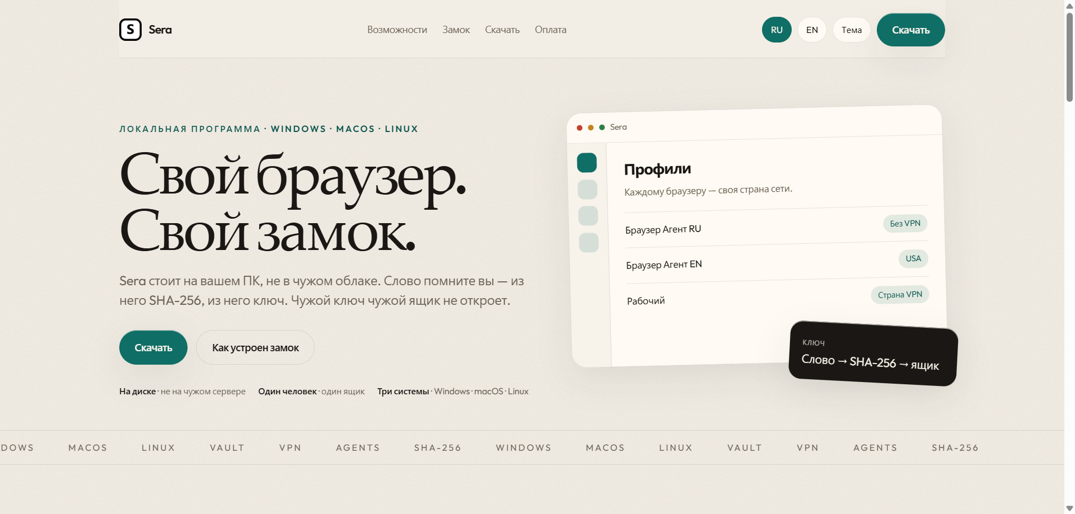
Рисунок 1. Сайт, с которого вы скачиваете программу
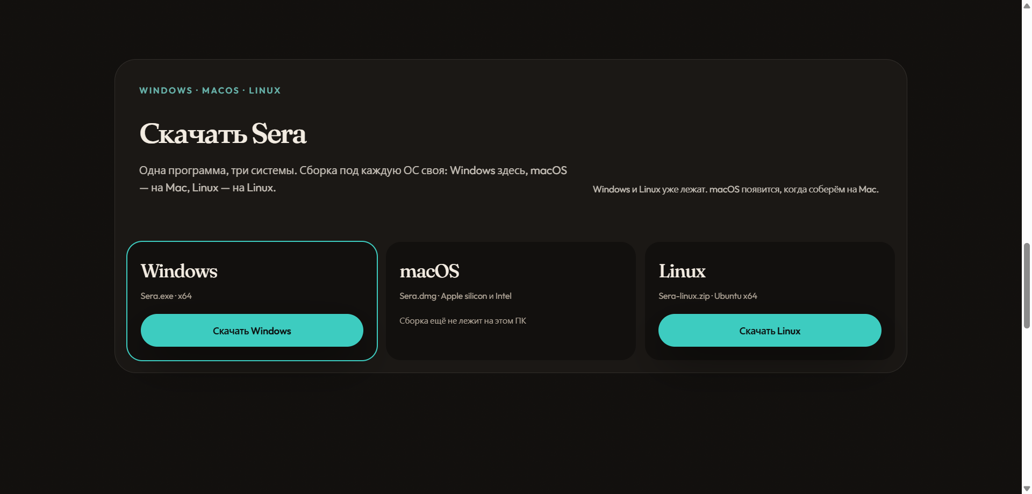
Рисунок 2. Windows уже лежит, Linux тоже, macOS ещё нет

Windows
- Создайте новую папку, например «Sera» на рабочем столе.
- Положите туда Sera.exe. Больше ничего не обязательно.
- Откройте Sera.exe двойным щелчком.
При первом запуске рядом сам появится файл Sera.portable. Это значит: все данные живут в этой папке, а не размазываются по компьютеру.

Linux (Ubuntu)
- Распакуйте архив в свою папку.
- В терминале: chmod +x Sera
- Запуск: ./Sera

3. Придумайте слово
Первый раз программа просит создать пароль. Это не пароль от почты. Это слово, которое помните только вы.
- Впишите слово в поле.
- Нажмите «кодировать». Можно несколько раз подряд. Запомните, сколько раз нажимали.
- Нажмите «Сохранить пароль».
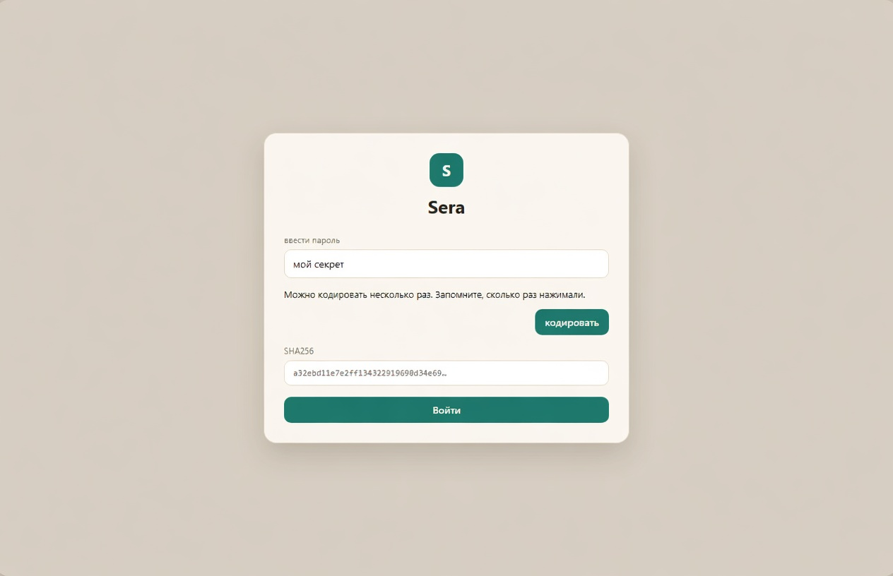
Рисунок 3. Слово → кодировать → Войти
Потом вход такой же: то же слово и то же число нажатий. Другое слово — пустой новый ящик. Старые данные там не появятся.
Слово никому не говорите и никуда не отправляйте. Восстановить его нельзя.

4. Подождите, пока поставится браузер
Один раз Sera скачает свой браузер. Это около гигабайта и занимает несколько минут. Так и должно быть. Нажмите «Далее» и подождите.
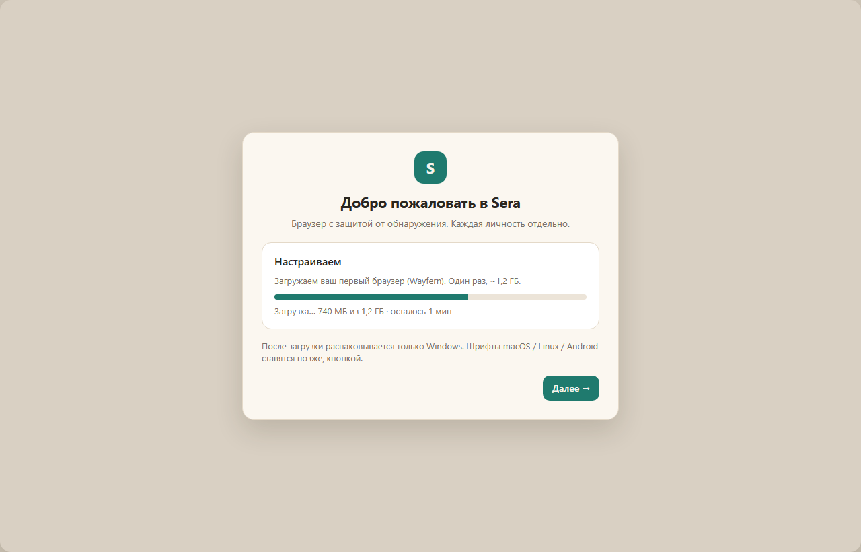
Рисунок 4. Первый запуск: браузер качается один раз
Потом это не повторяется. Если профиль должен выглядеть как Mac или Linux, шрифты ставятся отдельно, кнопкой в окне профиля. Для обычной работы на Windows ничего дополнительно жать не нужно.

5. Создайте профиль и откройте интернет
Слева второй значок — «Профили». Это отдельные окна браузера: своя история, свои сайты, своя сеть.
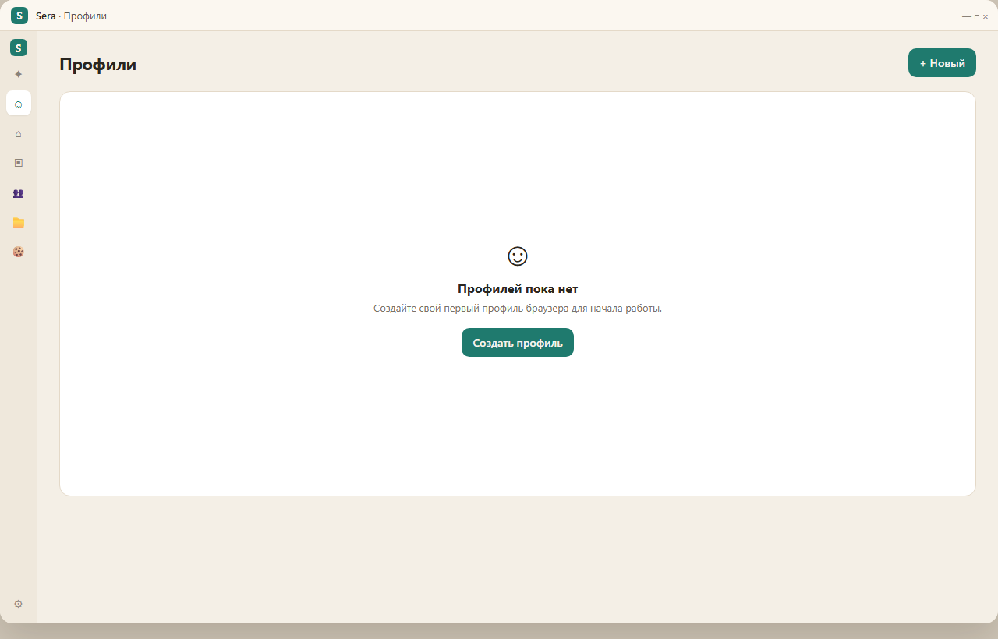
Рисунок 5. Пока профилей нет — так выглядит первый день
- Нажмите «Создать профиль».
- Дайте имя, какое удобно вам.
- Операционную систему для обычной работы оставьте Windows.
- Прокси и VPN можно не выбирать: «Без прокси / VPN».
- Нажмите «Создать», потом «Запустить».
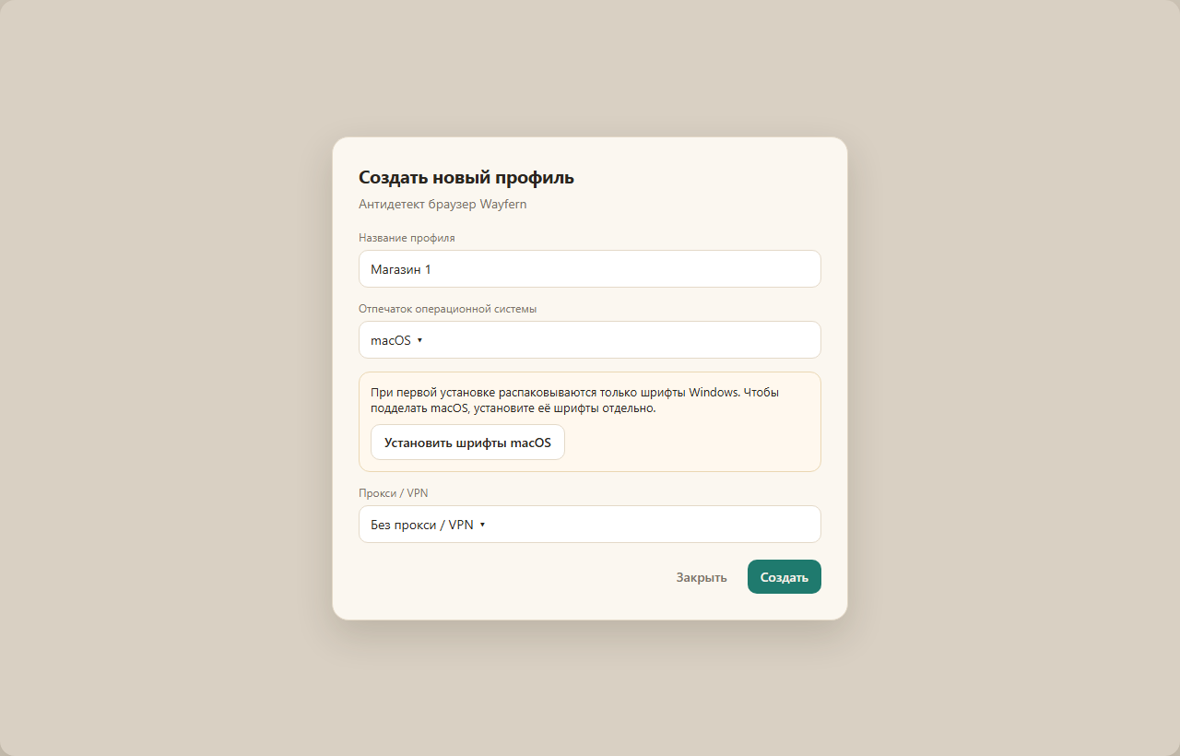
Рисунок 6. Новый профиль. Сеть можно не трогать
Браузер откроется с вашего места. Если нужен другой город — это следующий шаг, не этот.

6. Если понадобится VPN или прокси
Слева значок сети. Две вкладки: «Прокси» и «VPN».
Подписка в программу не входит. Если она у вас есть — вставьте её сюда. Sera разложит страны с флагами. Потом в профиле выберите страну.
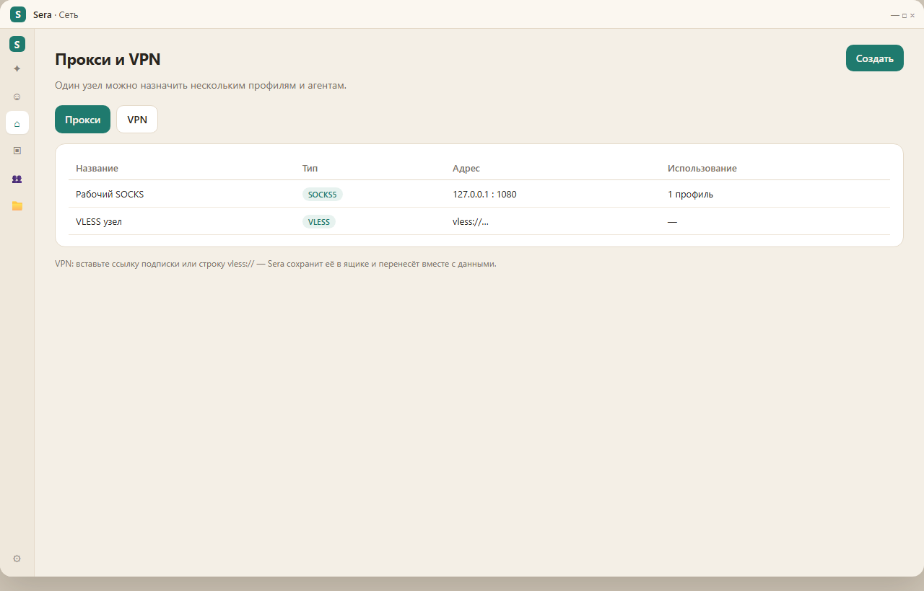
Рисунок 7. Сеть подключается только когда вы сами её задали
Пока ничего не задано, браузер не ходит через чужой сервер и не требует дополнительных файлов рядом с Sera.exe.

7. Оплата
Первые сутки бесплатно. Отсчёт начинается, когда вы первый раз вошли в свой ящик.
Дальше — 10 долларов в месяц или 100 в год. Платить криптой внутри самой Sera. Оплата живёт в ящике, вместе со словом. Новый ящик — новые сутки и без старых данных.

8. Сохраните свои данные
Слева внизу три точки → «Выгрузка и загрузка». Всё пакуется в один файл. Файл открывается только вашим словом.
- Вкладка «Выгрузить».
- Оставьте «Все данные» или снимите лишнее.
- «Сохранить на ПК» — выберите куда положить файл.
Галочка «После выгрузки удалить эти данные из программы» стирает ящик только после того, как файл уже записан. Программа станет пустой, как в первый день. Оплату это не трогает.
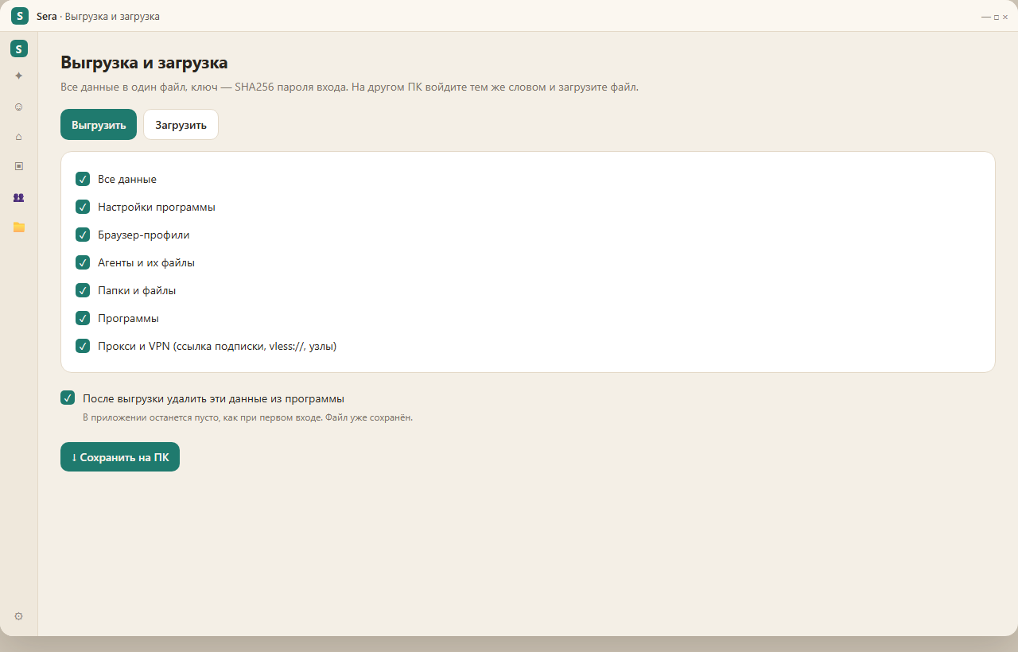
Рисунок 8. Один файл на все ваши данные
На другом компьютере: поставьте Sera, войдите тем же словом и тем же числом «кодировать», вкладка «Загрузить». Чужое слово файл не откроет.

9. Как закрыть
Крестик не выключает сразу. Появится окно:
- Свернуть в трей — программа остаётся в углу экрана, браузеры могут работать.
- Выйти — закрыть программу.
- Удалить с ПК — стереть ваши данные без возврата. Сначала спросит ещё раз.
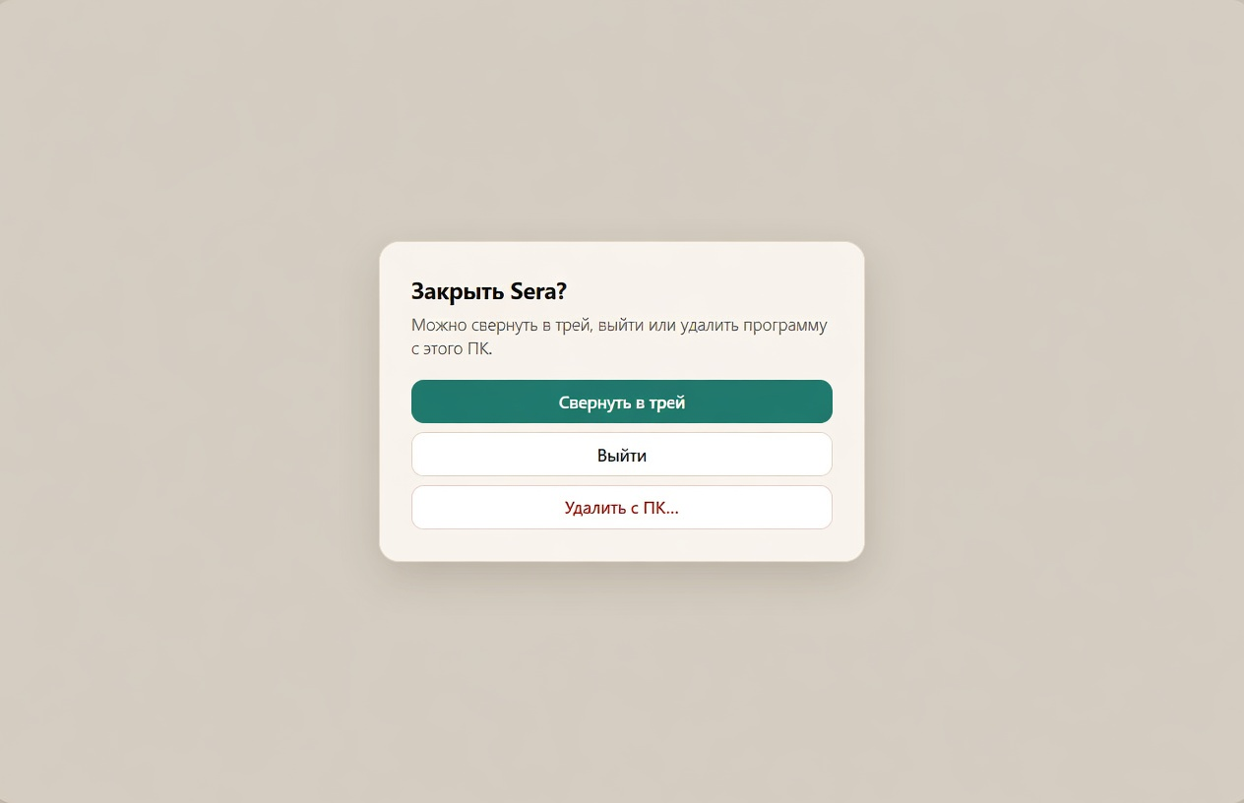
Рисунок 9. Что делает крестик

10. Что ещё есть, когда освоитесь
Это не обязательно в первый день.
- ИИ — чат слева вверху. Можно попросить открыть профиль и сайт.
- Расширения и программы — положить в ящик, не на весь компьютер.
- Папки — ваши файлы внутри ящика.
- Агенты — слот: имя, сеть, файлы. Это не чат.
- Настройки — тема, язык, смена слова входа.
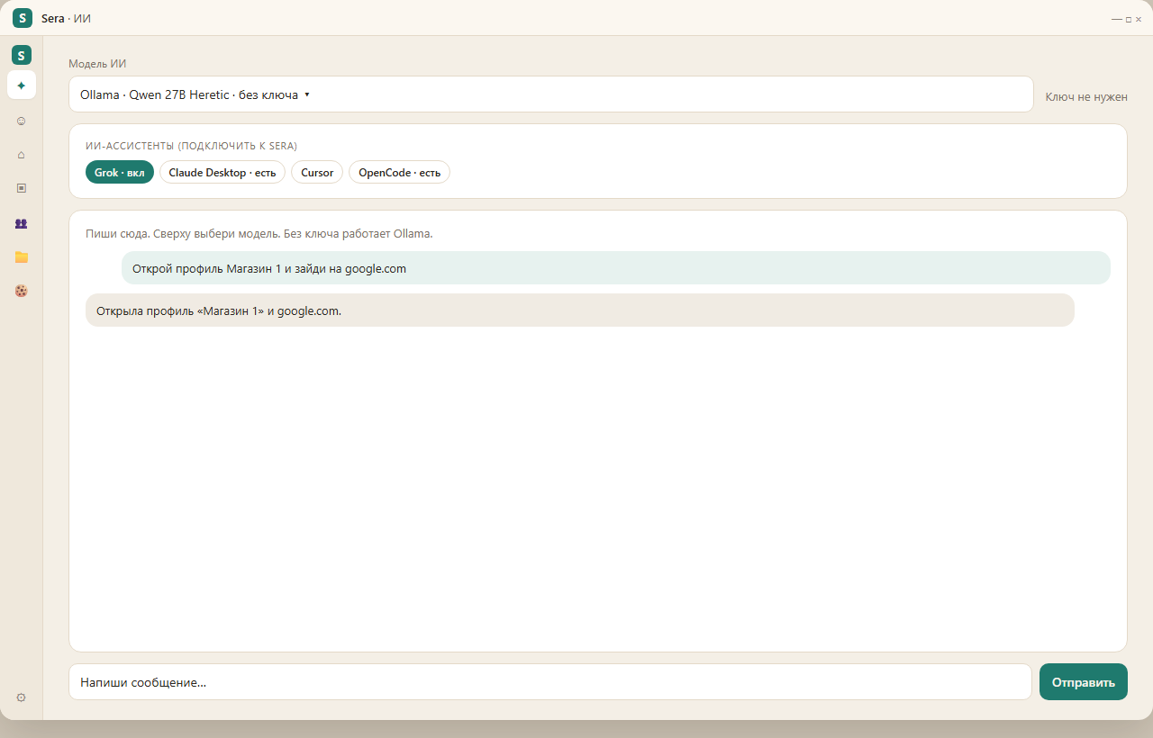
Рисунок 10. ИИ, если понадобится
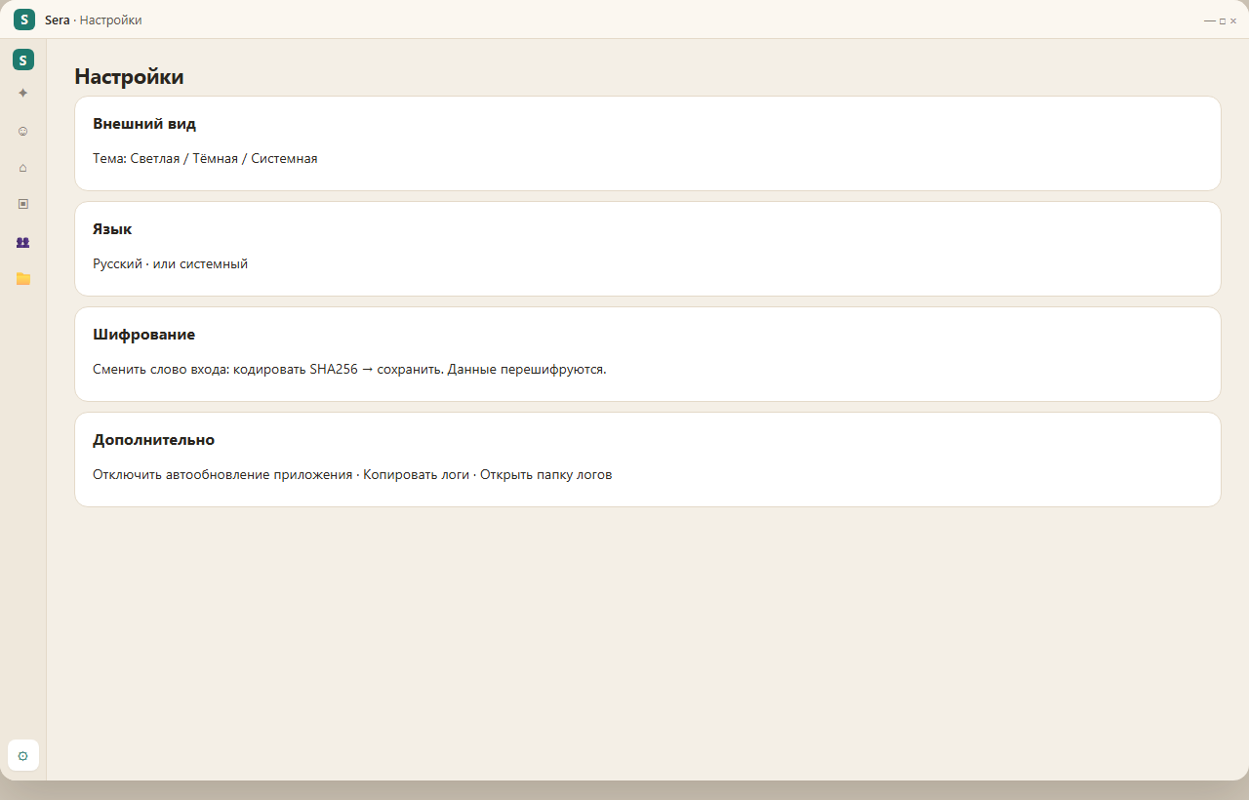
Рисунок 11. Настройки

11. Если что-то не так

Браузер долго качается
Первый раз — около гигабайта. Подождите. Второй раз этого не будет.

Открыл профиль, а страна родная
Так и задумано. Без VPN и прокси место настоящее. Другой город появится, только если вы сами задали сеть.

Пропали профили
Вы вошли другим словом. Вернитесь к своему слову и тому же числу «кодировать».

Не запускается
Положите Sera.exe в свою папку и откройте оттуда. Не запускайте прямо из окна загрузок, пока файл ещё качается.

Файл выгрузки не открывается
Нужны то же слово и то же число нажатий «кодировать», что при выгрузке. Другое слово этот файл не читает.
На этом всё. Скачали, положили в папку, придумали слово, создали профиль — можно работать.

